Игорь Панарин
Заголовок :
Дальнейшее развитие инновационных аппликаций , основанных на обратном пьезоэлектрическом эффекте ;
Подзаголовок :
Применение специальных композитных материалов в процессах дальнейшего развития инновационных аппликаций , основанных на обратном пьезоэлектрическом эффекте;
Ключевые слова :
Обратный пьезоэлектрический эффект ; Пьезоэлектрический двигатель; Композитный материал ; Ротор пьезоэлектрического двигателя ;
Аннотация :
Как показала практика пьезоэлектрические двигатели , работающие на базе принципов обратного пьезоэлектрического эффекта , могут стать основой новейших систем автоматики и точной механики , а также инновационной осветительной техники ;
Основной интерес дизайнеров вызывает возможность построения на базе обратного пьезоэлектрического эффекта систем и конфигураций относящихся к системам прецизионных и малогабаритных шаговых двигателей
По мере ужесточения требований к точности и снижению веса таких двигателей , в том числе и за счёт уменьшения габаритных размеров , в качестве базового материала для построения элементов и конструкций таких двигателей , всё больше предлагается вариантов и технических решений основанных на комплексном применении специальных композитных материалов

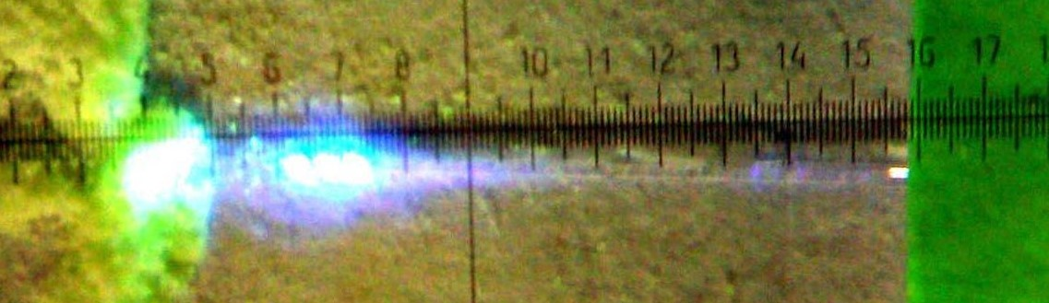
Содержание :
Вступление , - Стр.2 ;
Структура композитного материала , Стр.5 ;
Вопрос износостойкости ротора пьезоэлектрического двигателя , - Стр.7 ;
Системный анализ и компьютерное моделирование системы , - Стр.10 ;
Смысл для ротора пьезоэлектрического двигателя в замене материала на аналог псевдо пористого композита пьезокерамического кольца , - Стр.11;
Список использованной литературы , патентная и лицензионная информация , - Стр.12 ;

Вступление :
Испытания этих типов пьезоэлектрических двигателей и попытки использования их в качестве шаговых двигателей , привели к необходимости ответить на целый ряд технических вопросов , в значительной степени связанных с несовместимостью новейших управляющих процессоров и их программных функций с конструктивным несовершенством , явившемся следствием применения традиционных конструктивных материалов , отлично работавших при старой элементной базе

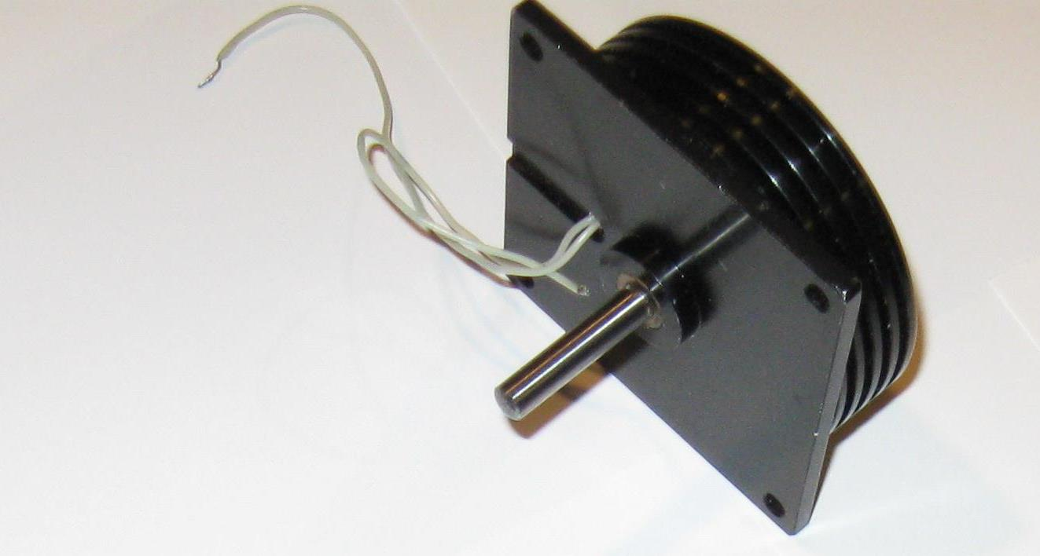
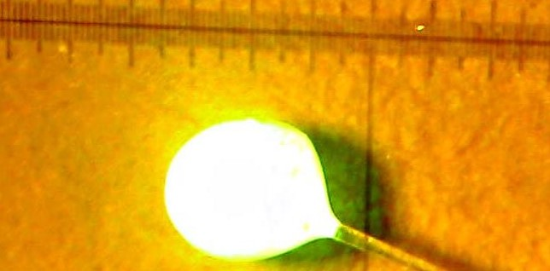

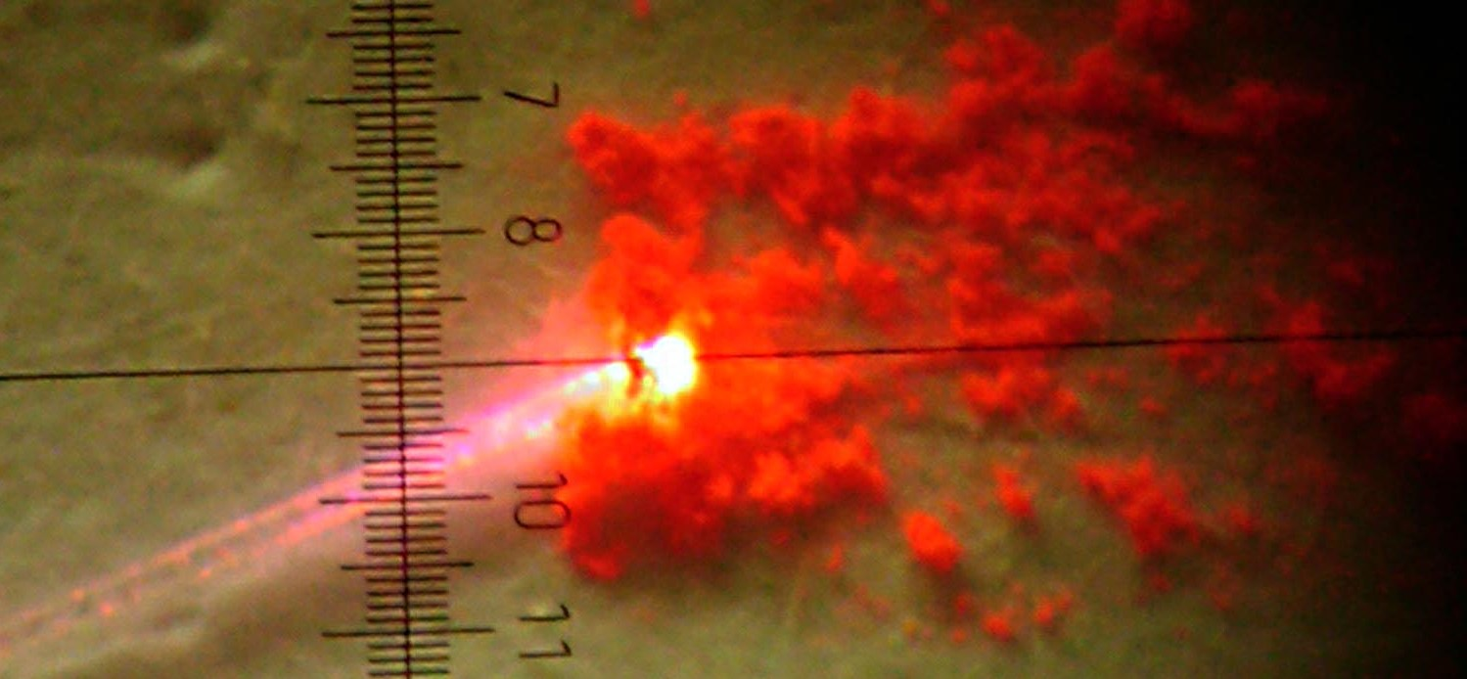


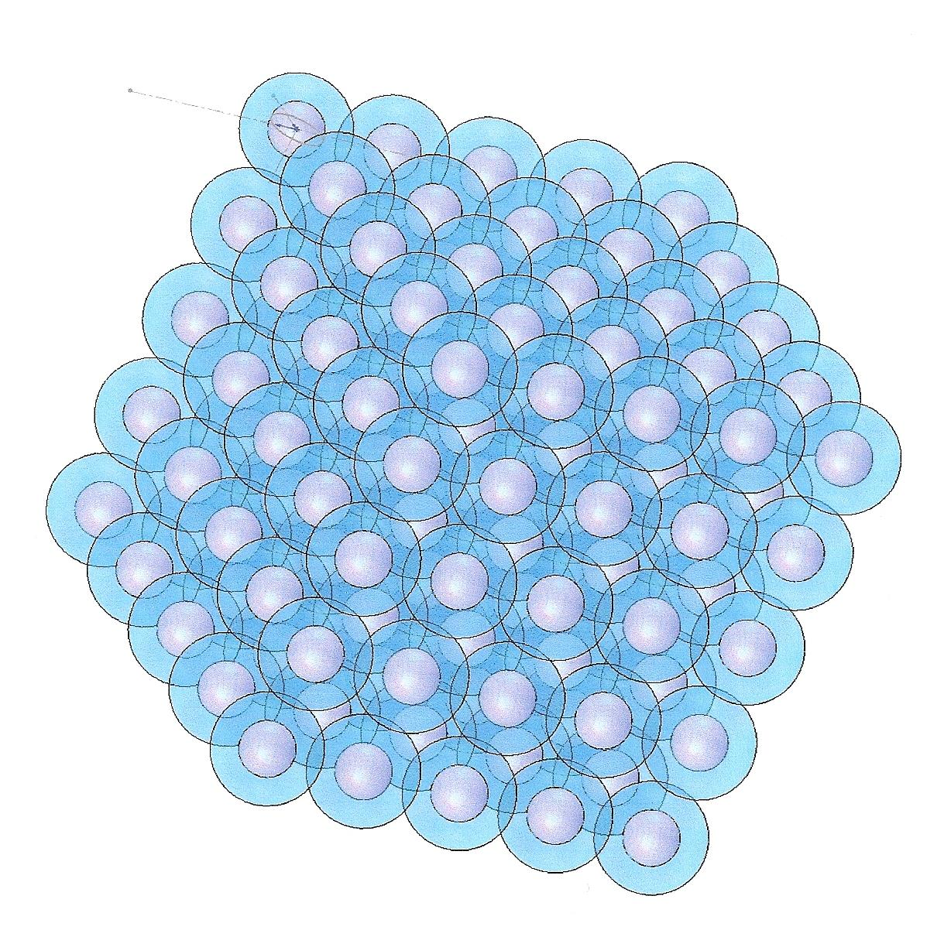
Как видно из фото одного из типов пьезоэлектрического двигателя в его конструкции использованы обычные конструкционные материалы , анодированный алюминий , бронза , нержавеющая сталь , слоистые пластики и т.п.
Испытания этих типов пьезоэлектрических двигателей и попытки использования их в качестве шаговых двигателей , привели к необходимости ответить на целый ряд технических вопросов , в значительной степени связанных с несовместимостью новейших управляющих процессоров и их программных функций с конструктивным несовершенством , явившемся следствием применения традиционных конструктивных материалов , отлично работавших при старой элементной базе
Кроме того программируемая часть системы контроля и управления работой двигателя , особенно в режиме шагового двигателя поставили со всей остротой вопрос о необходимости соответствия механических характеристик указанных материалов с требованиями стабильности их реакции на воздействие от пьезоэлектрических импульсов
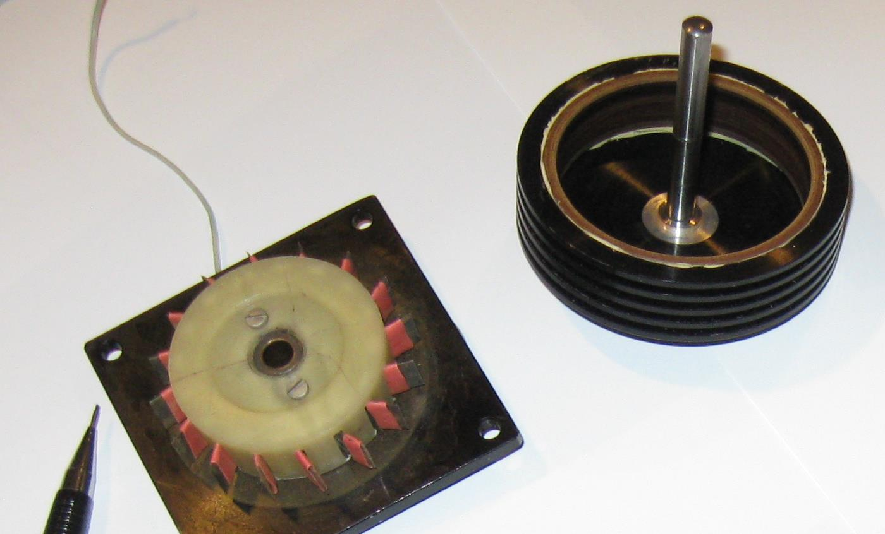
Требуемая точность шаговых вариантов пьезоэлектрических двигателей в сочетании с программным управлением от систем управления и контроля , потребовали стабильной координации выходных параметров двигателей с параметрами сигналов-импульсов подающихся на пьезокерамическое кольцо
Конструктивное несовершенство кинематической цепочки от подшипника скольжения до пьезокерамического кольца , затем от припаянных к пьезокерамическому кольцу , изготовленных из пружинной стали лепестков к фрикционному кольцу и от него к ротору двигателя , показало , что основной причиной большого диапазона разброса выходных параметров двигателя является невосприимчивость элементов указанной цепочки к изменениям и даже пульсациям управляющих и контрольных импульсов
Как показали аналитические исследования , основной проблемой системы является отсутствие возможности , практически мгновенного распределения или рассеивания импульсов , подаваемых на пьезоэлектрическое кольцо
Для начала процесса оптимизации было принято решение заменить в пьезоэлектрическом кольце привычную пьезоэлектрическую керамику на композитную пьезокерамическую композицию , содержащую компоненты не реагирующие на импульсы , подаваемые на пьезоэлектрическое кольцо
Как показала предыдущая практика , такую возможность может обеспечить равномерное внедрение в специальную керамику микросфер из синтетических алмазов
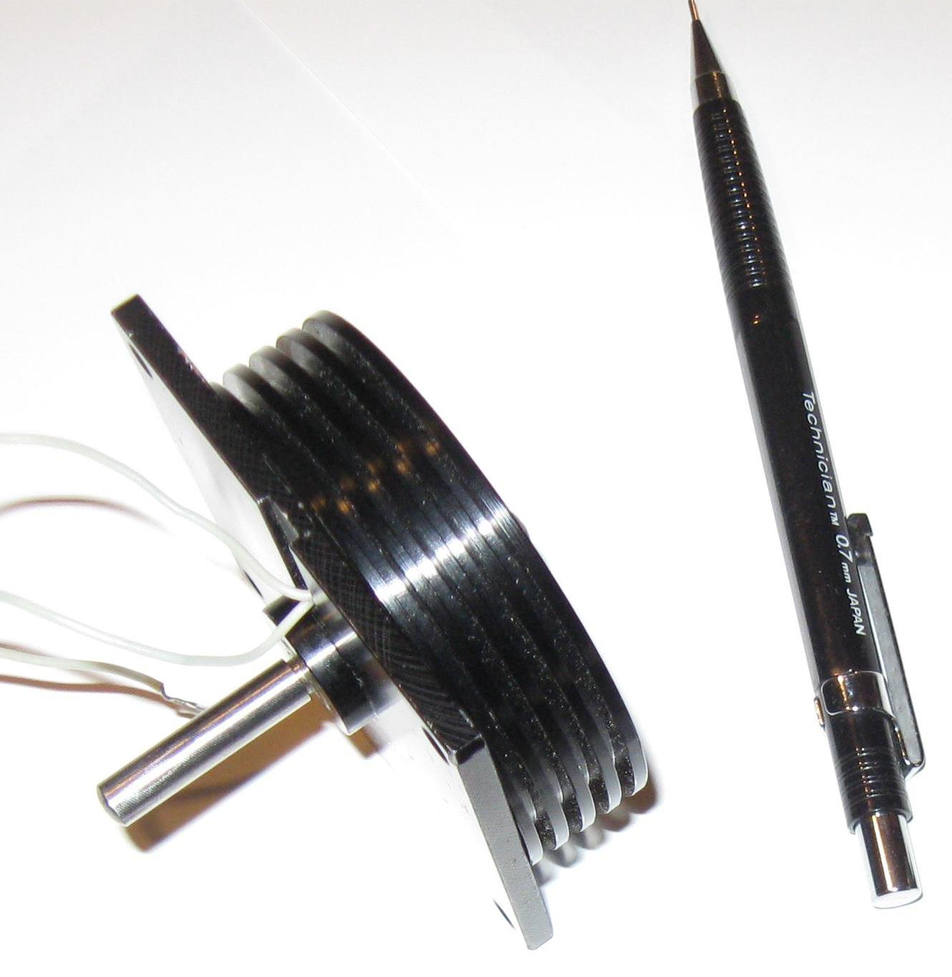
На модели такого материала показана его трёхмерная структура . состоящая из множества сферических капсул , имеющих , как минимум два уровня
Первый уровень – это микросферы из искусственного алмаза , которые сегодня можно получить с очень высокой точностью , при минимальных производственных затратах и при минимальной стоимости самого исходного материала
Причём требования к синтетическим алмазам не содержат каких либо требований по прозрачности и чистоты , как например у кристаллов ювелирного класса
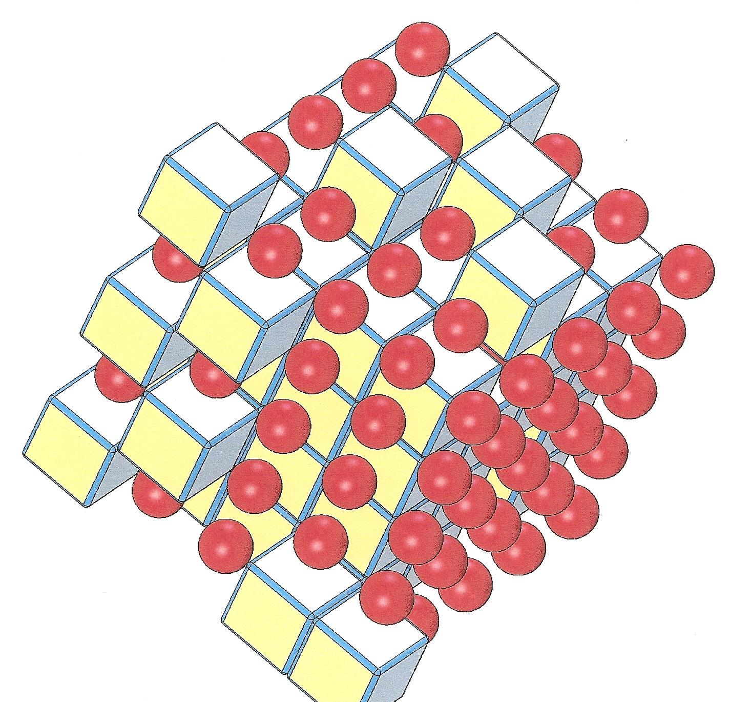
На следующем фото показана структура такого композитного материала
После изготовления алмазных сфер они покрываются керамической увлажнённой массой , после чего помещаются в прессформу , где под давлением , керамика , окружающая алмазные сферы подвергается объёмной деформации , образуя множество кубических микроструктур , в геометрическом центре каждой из которых располагается алмазная сфера
Такая структура является псевдо пористой , так как алмазные сферы , практически инертные к импульсам , заставляют сигналы или импульсы практически равномерно распределиться в объёме керамических кубиков , что обеспечивает исключительную стабильность и гомогенность прохождения сигнала в псевдо пористом пьезокерамическом кольце

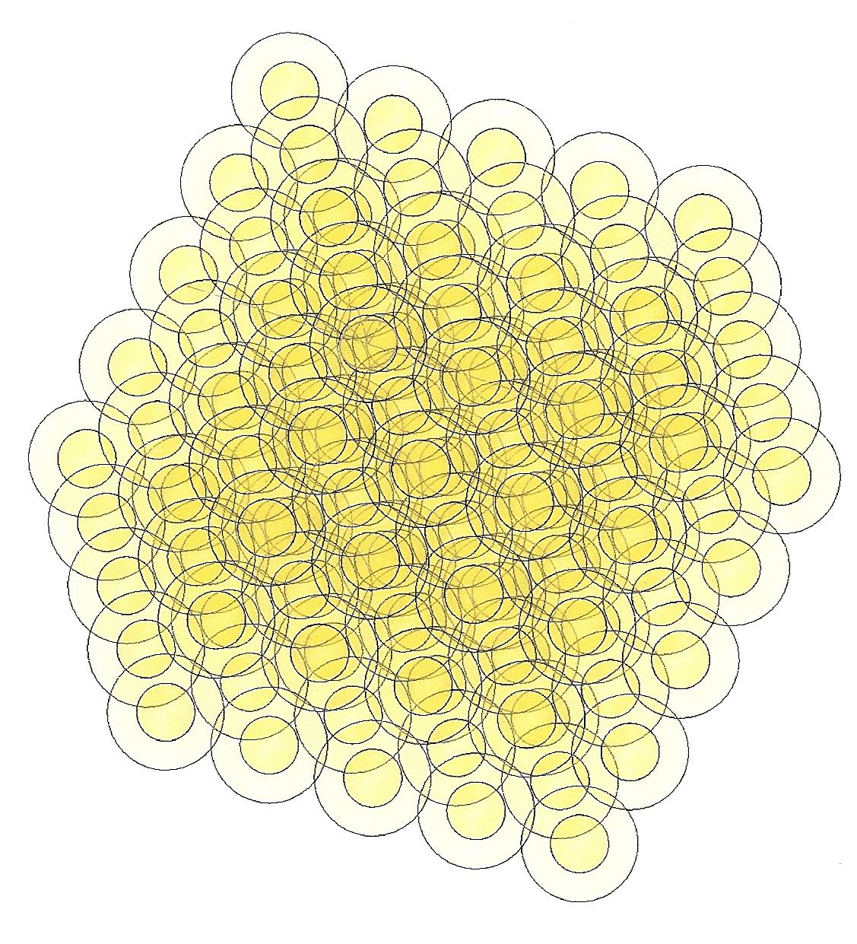
При этом необходимо отметить тот факт , что ввиду того , что на наружную цилиндрическую поверхность кольца припаяны пружинные лепестки , равномерно распределённый в пьезоэлектрическом кольце импульс – сигнал , позволяет решить все основные требования к стабильности и однородности толкающих вибрирующих - импульсов передающихся от указанных лепестков к контактирующему с ними ротору
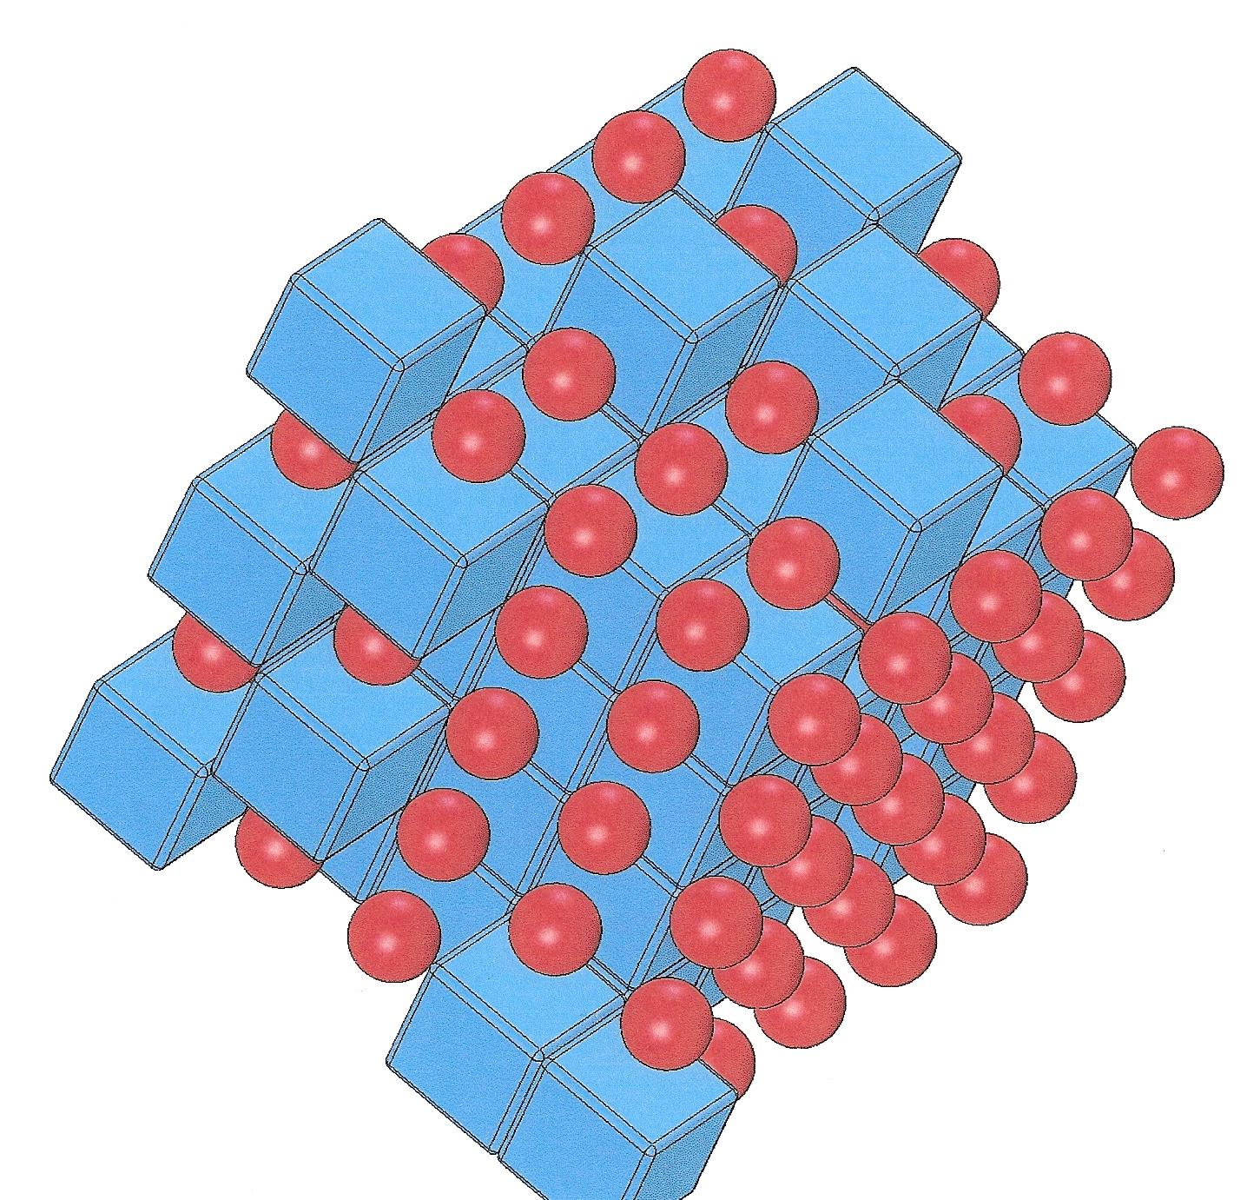
Теперь необходимо вернуться к вопросу износостойкости ротора
Если учесть тот факт , что концы пружинных лепестков находятся в постоянном динамическом контакте с внутренней поверхностью ротора и если импульсы неравномерно распределяются в трёхмерном пространстве ротора , изготовленного из обычной специальной керамики , можно предположить , что усилие передаваемое от концов пружинных лепестков на внутреннюю поверхность ротора является неоднородным , что вызовет неравномерный износ этой поверхности и , вследствие этого , - радиальное биение выходного вала двигателя
В случае замены материала пьезоэлектрического кольца на псевдо пористую композитную специальную керамику , зависимость износа ротора от неравномерности распределения импульсов в указанной керамике значительно снизится и это должно положительно повлиять на характер выходных параметров и характеристик пьезоэлектрического двигателя
К таким параметрам можно отнести следующие :
- радиальное биение вала двигателя
- синхронизация всех взаимных механических контактов между элементами конструкции двигателя
- увеличение срока действия двигателя
- облегчение условий одновременной синхронизации рабочих выходных параметров нескольких двигателей , работающих в системах преобразования вращения двигателей в линейное перемещение суппортов
- обеспечение равномерности и однородности частоты вращения ротора двигателя
Надо также отметить тот факт , что в существующей структуре двигателя имеет место зависимость от вибрации всех систем двигателя от неравномерности и цикличности передачи кинематических усилий от специальной керамики к ротору и в конечном счёте к выходному валу
Системный анализ и компьютерное моделирование показали , что и для ротора имеет смысл замена материала на аналог псевдо пористого композита пьезокерамического кольца
В этом случае структурный характер композитного материала не меняется , а только меняется состав материалов
Так например , для повышения долговечности конструктивных элементов двигателя ядро материала меняется с алмаза на , например – Бериллий , при этом оболочкой является – алюминий
Алюминий достаточно пластичный материал , что бы обеспечить достаточную хладно текучесть при объёмной пластической калибровке геометрической формы элементов и компонентов двигателя
Может быть выбрано множество вариантов и сочетаний материалов для капсул , что даёт максимальную гибкость при дизайне систем управления и контроля , использующих приводы на пьезоэлектрических двигателях
Имеет смысл также в настоящей публикации затронуть вопрос о пружинных лепестках
В случае их крепления на пьезокерамическом кольце при помощи пайки появляется дополнительный узел проблем , связанных с невозможностью обеспечить требуемый уровень точности , а также требуемые уровни прочности и долговечности, - причины известны , - это зависимость от специфических особенностей материалов применяемых традиционно для пайки
Исключительную сложность также представляют вопросы подготовки наружной поверхности пьезокерамического кольца к пайке и вопросы нанесения на эту поверхность металлического или эквивалентного слоя , к которому можно припаять пружинные лепестки
Решение проблемы автор настоящей публикации видит в отказе от пайки и в применении оптимального дизайна системы пружинных лепестков в виде пружинной ленты в которой изготовлены указанные лепестки
Такая лента обжимается на наружном диаметре пьезокерамического кольца , что обеспечивает несколько дополнительных положительных аспектов оптимизации всех систем пьезоэлектрического двигателя за счёт :
- равномерного распределения лепестков по диаметру пьезокерамического кольца
- возможности регулирования усилия прижатия пружинной ленты к поверхности пьезокерамического кольца
- возможности лёгкой , качественной и быстрой замены ленты из-за износа лепестков
- резкого снижения стоимости двигателей , при повышении эффективности и уровня качества

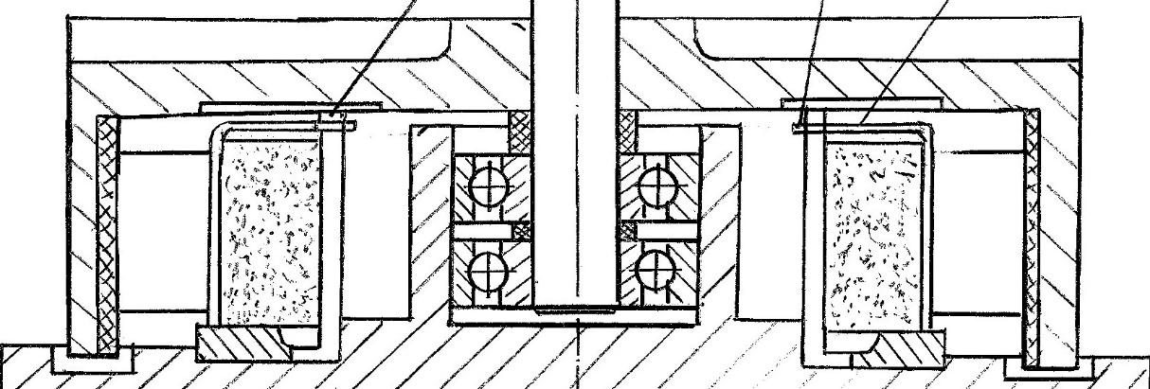

Список использованной литературы , патентная и лицензионная информация

Приложение 1
United States Patent | 6,242,849
Burov , et al. | June 5, 2001

Piezoelectric step motor
Abstract
A piezoelectric stepping motor comprises a cylindrical housing (1), a stator and a rotor (4). The stator comprises at least two rotary-fixing (2) and fixing (3) piezoelectric units which are located one behind the other in a longitudinal plane. The piezoelectric unit (2) comprises a rotary piezoelectric cell (5) and a fixing piezoelectric cell (60, insulators (7) and a friction element (8). The piezoelectric unit (3) comprises a fixing piezoelectric cell (9), insulators (7) and a friction element (8).
Приложение 2
United States Patent | 7,095,160
Uchino , et al. | August 22, 2006

Piezoelectric motor and method of exciting an ultrasonic traveling wave to drive the motor
Abstract
A rotary ultrasonic piezoelectric motor is provided and a method of exciting a flexure traveling wave to drive the motor. The motor includes a stator having a piezoelectric ceramic disc polarized in the radial direction and bounded by a top electrode and a segmented bottom electrode. The motor also includes a power source for applying two pairs of alternating voltages to the bottom electrode segments to excite a shear-shear mode vibration in the stator, resulting in a shear-shear mode flexure traveling wave in the stator. The motor further includes a rotor operatively connected to the stator, and the stator is driven to rotate through a frictional force between the rotor and the stator due to the traveling wave deformation of the stator. A linear ultrasonic piezoelectric motor and method of exciting a flexure traveling wave to linearly drive the motor is provided. The motor includes a stator having a rectangular piezoelectric ceramic plate that is polarized in the longitudinal direction. The motor also includes a power source for applying two pairs of alternating voltages to the bottom electrode segments to excite a shear-shear mode vibration in the stator, resulting in a shear-shear mode flexure traveling wave in the stator. The motor further includes a slider operatively connected to the stator, and the stator is driven to move linearly through a frictional force between the slider and the stator due to the traveling wave deformation of the stator.
Приложение 3
United States Patent | 7,116,037
Moteki , et al. | October 3, 2006

Rotary drive device
Abstract
A rotary drive device is configured to be reduced in size while still delivering a prescribed torque. The rotary drive device has a base part with a vibrating body and a rotating body attached to the base part. The vibrating body has at least one piezoelectric element that vibrates an abutting part, which rotates the rotating body. Specifically, the rotating body has a contact part that is positioned at a prescribed distance from the rotational center and that is abutted against by the abutting part. When voltage is applied to the piezoelectric element, the vibrating body vibrates to repetitively press the abutting part against the contact part to rotate the rotating body. The vibrating body is positioned in a plane that intersects the rotational axis of the rotating body, and is disposed at least as close to the rotational axis of the rotating body as that of the contact part.

Приложение 4
United States Patent | 7,218,031
Vyshnevskyy , et al. | May 15, 2007

Method for operating a piezoelectric motor, and piezoelectric motor comprising a stator in the form of a hollow-cylindrical oscillator
Abstract
The invention relates to a method for operating a piezoelectric motor having a stator in the form of a hollow-cylindrical oscillator, the at least one front side of which has frictional contact with a rotor and which comprises standing wave generators. According to the invention the hollow cylinder is set into a coupled tangential-axial oscillation mode so that the cylinder mainly has tangential and axial oscillatory components. The oscillatory speed maximums of the tangential components are formed on the front sides of the hollow cylinder and those of the axial components directly underneath thereof, wherein the components decrease towards the center of the cylinder height and, in the center of the cylinder height, substantially parallel to the front sides, a nodal line is formed on which the axial oscillatory component adopts the value zero and the tangential components adopt a minimum. With a motor operated in such a manner the kinetic drive energy for the rotor is concentrated in the proximity of the front sides of the hollow cylinder, wherein a mechanical attachment for the motor can be arranged in the central portion on the zero line of the oscillatory speed components.

